**INSTITUTO POLITÉCNICO NACIONAL**

**E**SCUELA **S**UPERIOR DE **I**NGENIERÍA **M**ECÁNICA Y **E**LÉCTRICA   
UNIDAD AZCAPOTZALCO

Electricidad y magnetismo

Problemario

Profesor Edmundo López Hernández

Integrantes:

* ALTAMIRANO SERENA ABDIEL.
* CENTENO MARTÍNEZ ANA LAURA.
* GARCÍA CLAVIJO JORGE ERNESTO.
* MENDOZA BUENDÍA SOFÍA GUADALUPE.
* SANDOVAL OLMOS JONATHAN SAMUEL.

Grupo: 2RM4

**1E**. ¿Cuál debe ser la distancia entre la carga puntual q1 = 26 µC y la carga puntual q2=-47 µC para que la fuerza electrostática entre ellas tenga una magnitud de 570 N?

Datos:

q1 = 26.0 µC

q2= -47.0 µC

Fe= 5.70 N

Formula:

Resultado:

=1.387 m

**2E.** Una carga puntual de +3.00x10-6C está a 12.0 cm de distancia de una segunda carga puntual de -1.50x10-6 C. Calcule la magnitud de la fuerza sobre cada carga.

Datos:

q1 = +3.00x10-6C

q2=-1.50x10-6 C

r= 12.0 cm

Formula:

Resultado:

Fe1 =1870833.33 N

Fe2= -935416.66 N

**3E.**Dos partículas de igual carga sostenidas a 3.2xm de separación, se sueltan desde el reposo. Se observa que la aceleración inicial de la primera partícula es de 7.0y la de la segunda es de 9.0. Si la masa de la primera es de kg ¿Cuáles son a) la masa de la segunda y b) la magnitud de carga de cada una?

Datos:

R=3.2x

=7.0

=9.0

Formula:

Resultado:

1. =F=F

7.0kg 9.0

=

1. 7.0kg=

=

C

**4E** ​Dos esferas conductoras, 1 y 2, idénticas y aisladas tienen cargas iguales y están separadas por una distancia que es grande en comparación con sus diámetros (Fig.22-16a). La fuerza electrostática que actúa sobre la esfera 2 debida a la esfera 1 es F vector. Suponga ahora que una tercera esfera 3, idéntica, con una agarradera aislante e inicialmente tocada primero por la esfera 1 (Fig. 22-16b), luego por la esfera 2 (Fig. 22-16c) y por último se retira (Fig. 22-16d). En términos de la magnitud F, ¿cuál es la magnitud de la fuerza electrostática F prima que ahora actúa sobre la esfera 2?

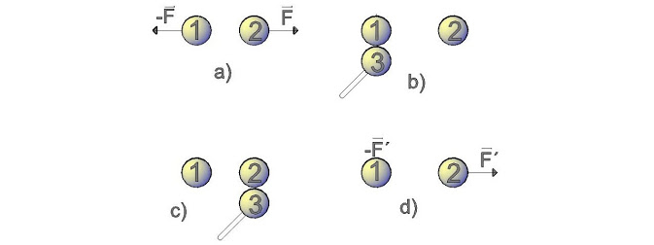

Cuando llega la carga neutra hacia la carga uno, está se carga positiva o negativamente según sea el caso de dichas cargas que se están repulsando. Entonces cuando la carga 3 que antes era neutra ahora está cargada y por lo tanto tienen todas las

**5P.** En la figura 22-17, ¿Cuáles son las componentes a) horizontales y b) verticales de la fuerza electrostática neta sobre la partícula cargada situada en la esquina inferior izquierda del cuadrado, si q=1?0x10-7C y a=5.0 cm?

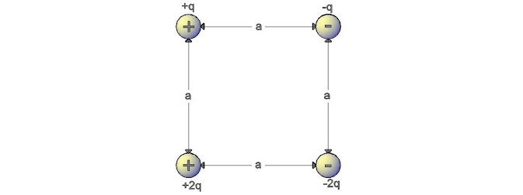

Datos:

q=1.0x10-7 C

a=5.0 cm

q1= 2.0x10-7 C

q2= -2.0x10-7 C

q3 = -1.0x10-7 C

q4 =1.0x10-7 C

Formula:

Resultado:

= -0.14 N

= 0.07 m

= - 0.036 N

=0.071 N

**7P.** Dos esferas conductoras idénticas, fijas en un lugar, se atraen entre sí con una fuerza electrostática de 0.108N cuando están separadas por 50 cm, de centro a centro. Las esferas se conectan entonces por un delgado alambre conductor. Cuando éste se retira las esferas se repelen entre sí con una fuerza electrostática de 0.0360N. ¿Cuáles fueron las cargas iniciales sobre las esferas?

Datos:

q1 =q2

r= 0.5m

Fi=0.108N

Ff=0.0360N

K=8.98x109

Formula:

Resultado:

98x10-6 C

**8P.** En la figura 22-18, tres partículas cargadas se encuentran sobre una recta separada por distancias d. Las cargas q1 y q2 se mantienen fijas. La carga q1 está libre de moverse, pero está en equilibrio. Encuentre q1 en términos de q2.

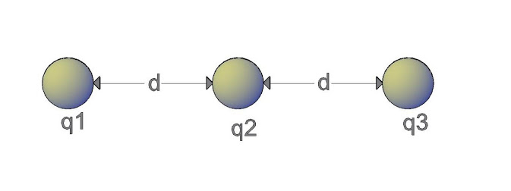

Formulas:

Resultado:

**10P**. Dos partículas fijas, de cargas q1 = +1.0 µC y q2 = -3.0 µC, están a 10cm de separación. ¿A qué distancia de cada una debe colocarse una tercera carga, de modo que sobre ella no actué una fuerza electrostática neta?

Datos:

q1 = +1.0 µC

q2 = -3.0 µC

d= 0.1m

Formula:

Resultado:

X1= -0.7887 m

X2=0.0634 m

**12P.** Las cargas y coordenadas de dos partículas cargadas que se mantienen fijas en el plano xy son q1 = +3.0 µC, x1= 3.5 cm, y1 = 0.50 cm, y q2 = -4.0 µC, x2 = -2.0 cm, y2 = 1.5 cm. Encuentre la magnitud y dirección de la fuerza electrostática sobre q2.

Datos:

q1 = +3.0 µC

x1= 3.5 cm

y1 = 0.50 cm

q2 = -4.0 µC

x2 = -2.0 cm

y2 = 1.5 cm

Formula:

Resultado:

y/x = y/x = d q1  = d q2=

=5.60 cm

= -34 N

**13P**. Cierta carga Q esta divida en dos partes q y Q-q, separadas por cierta distancia. ¿Cuál debe ser q en términos de Q para hacer máxima la repulsión electrostática entre las dos cargas?

Datos:

Q= q, Q-q

Formulas:

Resultado:

0=Q-2q  
 Q=2q

**14P.** Una partícula con carga Q está fija en cada una de dos esquinas opuestas de un cuadrado, y una partícula con carga q se coloca en cada una de las otras dos esquinas. A) sí la fuerza electrostática neta sobre cada partícula con carga Q es cero, ¿Cuál es Q en términos de q? B) ¿Hay algún valor de q que haga cero la fuerza electrostática neta sobre cada una de las cuatro partículas?





1. Q en términos de q vine siendo lo mismo debido a que son cargas que está en el mismo campo y todas se influyen electrostáticamente.
2. Q necesita valer cero, eso hará que la fuerza en las q's den cero y las fuerzas Q por si solas ya dan cero.

**15P.** En la figura 22-19, dos esferas conductoras muy pequeñas, de idénticas masa m y carga q, penden de hilos no conductores de longitud L. Suponga que se puede sustituir por su igual aproximado, sen. a) Demuestre que para que exista equilibrio

Donde x es la separación entre las esferas. B) Si L = 120cm, m = 10 g y x = 5.0 cm, ¿Cuál es q?



Datos:

L = 120cm

m = 10 g

x = 5.0 cm

ε0=8.8542x10-12

Formulas:

Fx=F12-Tsinθ  
Fy=Tcosθ-mg

Resultado:

=4.67x10-7C

**16P**. Explique qué sucede a las esferas del problema 15 si una de ellas se descarga (pierde su carga q, por ejemplo, a tierra), y encuentre la nueva separación x de equilibrio con los valores dados de L y m y el valor calculado de q.

Datos:

q=4.67x10-7C

L=1.2m

Formulas:

Resultado:

X=0.0231m

**19E** ¿cuál es la carga total en Coulombs de 75.0 kg de electrones?

Datos:

q=

e-=-1.6021x10-19

N=75

Formulas:

Resultado:  
-1.6021x10-19)

-1.20158x10-17

**20E.** ¿Cuántos megacoulombs de carga positiva (o negativa) hay en 1 mol de gas neutro de hidrógeno molecular ()?

Datos:

1 mol de

Formulas:

Resultado:

1 molécula - 2

- x

1 molécula - 2

- x

**26P.** Calcule el número de Coulombs de carga positiva en 250 (aproximadamente un vaso) de agua (neutra).

Datos:

agua =250 = .25 g

H = 2

O = 8

Total = 10

Carga=1.6021

Formula:

Resultado:

18g - 1 mol

0.25g - x mol

1 molécula - 10

8.3652 moléculas - x

**27P.** En la estructura cristalina básica del CsCl (cloruro de cesio), los iones forman las esquinas de un cubo con un ión en su centro. La longitud de las aristas del cubo es de 0.40nm. Cada ión tiene una diferencia de un electrón (y por lo tanto, una carga de +e), y el ión tiene un electrón en exceso (por lo que tiene una carga de -e).

a) ¿Cuál es la magnitud de la fuerza electrostática neta ejercida sobre el ion por los 8 iones de las esquinas del cubo?

b) Si falta uno de los iones , se dice que el cristal tiene un defecto; ¿Cuál es la magnitud de la fuerza electrostática neta ejercida sobre el ión , por los 7 iones restantes?

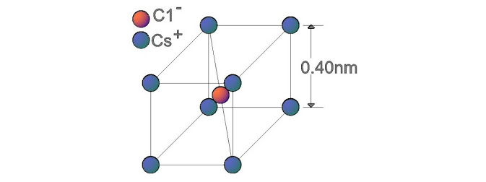

Datos:

Formulas:

(fórmula triángulo isósceles)

(despeje de fórmula)

Resultado:

a)

b)

4E. ¿Cuál es la magnitud puntual que crearía un campo eléctrico de 1.00 N/C en los puntos situados a 1.00m de distancia?

q= ¿? …

E=1.00N/C

R=1.00m

5E. ¿Cuál es la magnitud de una carga puntual cuyo campo eléctrico está situado a 50cm tiene una magnitud de 2.0 N/C?

q= ¿?

E=2.0N/C

R=0.50m =5.567N

K=9x10^9

6E. Dos partículas con iguales magnitudes de carga de 2.0x10^-7C, pero signos contrarios se conservan a 15 cm de separación ¿Cuáles son las magnitud y dirección de E en el punto medio de las cargas?

q1=2x0^-7C

q2=-2x10^-7C

r=0.075m

k=9X10^9

E=¿?

7E. Un átomo de plutonio 239 tiene un radio molecular de 6.64 fm y numero atómico z=94. Si suponemos que la carga positiva se encuentra distribuida de manera uniforme dentro del núcleo ¿Cuáles son la magnitud y dirección del campo eléctrico en la superficie del núcleo debidas a la carga positiva?

r=239^-15

Na=94

K=9x10^9

E= ¿?

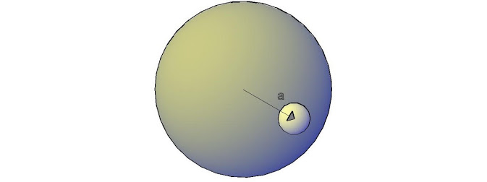

8P. En la figura 23-27 dos cargas puntuales fijas q1=1x10^-6C y q2=310^-6C están separadas por una distancia d=10cm. Grafique su campo eléctrico neto E(x) como función de x para valores positivos y negativos de x, tomando E como positivo cuando el vector es E apunte a la derecha y negativo cuando E apunte a la izquierda.

E1=900 000 i E2=2 700 000 i

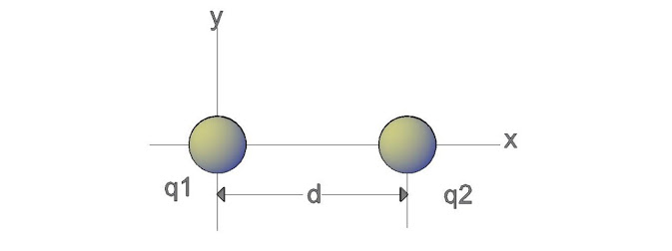

q1=1X10^-6C

q2=3x10^-6C i

r=0.10m i

k=9x10^9

9P. Dos cargas puntuales q1=2.1x10-8 y q2=-4.0q1 están fijas en un lugar y a 50 cm de separación. Encuentre el punto a lo largo de la recta que pasa por las dos cargas en el cual, el campo eléctrico es 0.

q1 P q2 E2 E1

0.5m

q1=2.1x10^-8C

q2=8.4x10^-8C

r1=x

r2=0.5m-x

,

,

En la siguiente figura las cargas puntuales *q₁=-5q y q₂=+2q* están separadas por una distancia *d. a)* Localice el punto (o puntos) donde el campo eléctrico neto debido a las dos cargas es cero. *B)* Trace de forma cualitativa las líneas del campo eléctrico neto

🡪 🡪

🡪 🡪 🡪

En la siguiente figura ¿Cuál es la magnitud del campo eléctrico en el punto *P* debido a las cargas puntuales que se ilustran?

🡪

🡪

||

🡪 🡪

Calcule la dirección y magnitud del campo eléctrico en el punto *P* de la siguiente figura dividida en tres cargas puntuales.

🡪

🡪 🡪

Calcula la dirección y magnitud del campo eléctrico en el centro del cuadrado si *q=1 x 10-6 C y a=5 cm*

🡪

15E. Calcula el momento de dipolo eléctrico de un electrón y de un protón que están a 4.30 nm de separación.

*p=qd* = (1.602x10-19 C) (4.3x10-9m)

p= 6.889x10-28Cm

16P. Encuentre la magnitud y dirección del campo eléctrico en el punto P debidas al dipolo eléctrico de la figura 23-31 P está ubicada a una distancia r>d a lo largo del bisector perpendicular a la línea que une las cargas. Exprese su respuesta en términos de la magnitud y dirección del momento del dipolo eléctrico p

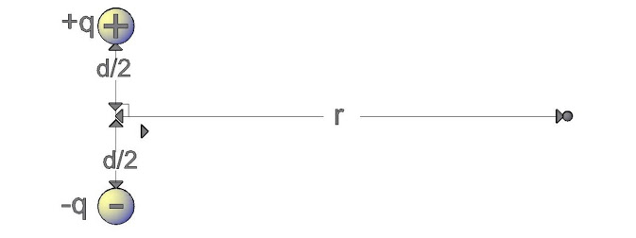

17P. Cuadripolo eléctrico. La figura 23-32 ilustra un cuadripolo eléctrico. Está formado por dos dipolos con momentos de dipolos iguales en magnitud, pero puestos en dirección. Demuestre que el valor de E sobre el eje del cuadripolo para un punto P a una distancia z desde su centro (suponga que z >d) está dado por

z

d d

+q -q –q P + -

-p +p

Donde Q (=2qd2) se conoce como momento de dipolo cuadripolo de la distribución de carga.

**El campo eléctrico debido a una línea de carga**

18E. La figura 23-33 muestra dos anillos paralelos no conductores dispuestos con sus ejes centrales a lo largo de una línea común. El anillo 1 tiene una carga uniforme q1 y radio R; el anillo 2 tiene una carga uniforme q2 y el mismo radio R. Los anillos están separados por una distancia 3R. El campo eléctrico neto en el punto P sobre la línea común, a una distancia R del anillo 1, es cero. ¿Cuál es la razón q1/q2?

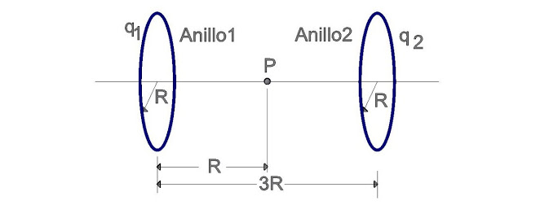

E=0 E=E1+E2  E1=E2

19P. Un electrón está restringido al eje central del anillo de carga de radio R estudiado en la sección 23-6. Demuestre que la fuerza electrostática sobre el electrón puede hacerlo oscilar por el centro del anillo con una frecuencia angular

Donde q es la carga del anillo y m es la masa del electrón.

donde

**20P.** En la figura 23-34a, dos barras curvas de plásticos, una de carga +q y la otra de carga –q, forman un circulo de radio R en un plano xy. El eje x pasa por sus puntos de unión, y la carga se distribuye de manera uniforme sobre ambas barras ¿Cuales son la magnitud y la dirección del campo eléctrico E producido en P, el centro del círculo?

Y

+q +q +q

P

X r

-q -q -q

a) b)

Datos: Cargas: -q y +q Distancia: R

=

=

Magnitud del campo eléctrico:

Dirección:

**21P.** Se dobla una delgada barra de vidrio en un semicírculo de radio r. Una carga +q se distribuye de manera uniforme a lo largo de la mitad superior, y una carga –q se distribuye de manera uniforme a lo largo de la mitad inferior, como se muestra en la figura 23-34b. Encuentra la magnitud y dirección del campo eléctrico E en P, el centro del semicírculo.

Datos

Cargas: -q y +q

Distancia R

=

Magnitud del campo eléctrico:

Dirección:

**22P.** ¿A qué distancia a lo largo del eje central de un anillo de radio R y de carga uniforme es máxima la magnitud del campo eléctrico debido a la carga del anillo?

Radio: R

Carga: Uniforme

Distancia: ¿?

λ=Q/L = L=λ/Q

Distancia= L=λ/Q

**23P.** En la figura 23-35, una barra no conductora de longitud L tiene carga. q distribuida de manera uniforme en toda su longitud. A) ¿Cuál es la densidad de carga lineal de la barra? B) ¿Cuál es el campo eléctrico en el punto P, a una distancia a desde el extremo de la barra? C) Si P estuviera muy alejado de la barra en comparación con L, la barra parecería una carga puntual. Demuestre que su respuesta a b) se reduce al campo eléctrico de una carga puntual para a>>L.

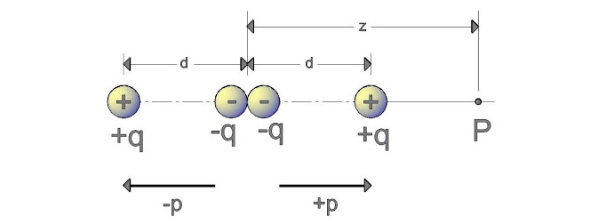

Datos:

Carga: -q

Distancia: (L+A)

Distancia: L

A) λ=Q/L = λ=q/L

B) =

**24P.** Una delgada barra no conductora de longitud finita L tiene una carga Q distribuida de manera uniforme en toda su longitud. Demuestra que da la magnitud E del campo eléctrico en el punto P sobre el bisector perpendicular de la barra   
 P

y

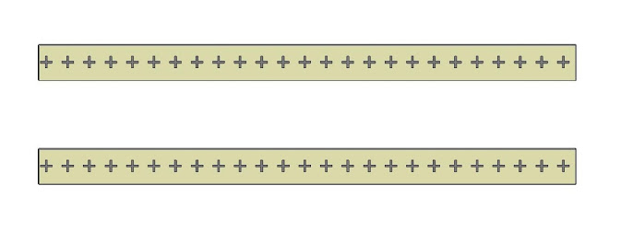

.

**28P.** Sabemos que la carga negativa del electrón y la carga positiva son iguales. Sin embargo, supongamos que estas magnitudes difieren entre sí en 0.00010%. ¿Con qué fuerza se repelerían entre sí dos monedas de cobre colocadas a 1.0 m de separación? Suponga que cada moneda tiene 3 x 1022 átomos de cobre. (*Sugerencia:* un átomo neutro de cobre tiene 29 protones y 29 electrones.) ¿Cuál es su conclusión?

qp= 1.6021*10-19 C difiere 1*10-4%

100% = 1.6021*10-19

1*10-4% = x x = 1.6021*10-25C

nqp = 1.6021*10-25C

Qatomo = NP *(qp) – Ne *(qe) = (29) (1.6021*10-25C) -(29) (1.6021*10-19 C)

Qatomo = **-3.6848*10-18C**

Qmoneda = natomos * Qatomo = 3*1022 * 3.6848*10-18C = **104544 C**

**29E.** Identifique X en las siguientes reacciones nucleares (en la primera, n representa un neutrón): a) 1H + 9Be → X + n; b) 12C + 1H → X; c) 15N + 1H → 4He + X. El apéndice F será de ayuda.

1. X= **9Be**  b) X= **16O** c) X= **12C**

**Problema complementario**

**30.** En el problema 13, sea q = Q. a) Escriba una expresión para encontrar la magnitud *F* de la fuerza entre las cargas en términos de , Q y la separación *d* de la carga. b) Haga una gráfica de *F* como función de . Encuentre en forma gráfica los valores de que den c) el máximo valor de *F* y d) la mitad del máximo valor de *F*.

**SEC.** 23-3 **Líneas de campo eléctrico**

**1E.** En la figura 23-26, las líneas de campo eléctrico de la izquierda tienen el doble de separación que las de la derecha. a) Si la magnitud del campo en A es 40 N/C, ¿Qué fuerza actúa sobre el protón en A? b) ¿Cuál es la magnitud del campo B?

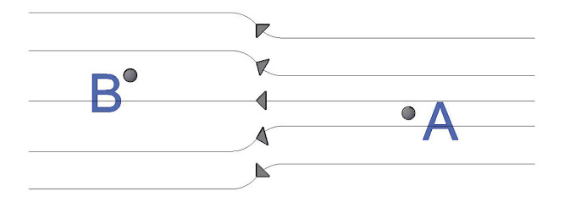

F = (1.6021*10-19) (40)

**F = 6.4084*10-18 N**

**2E.** Trace en forma cualitativa las líneas de campo eléctrico tanto entre como fuera de dos capas esféricas conductoras concéntricas, cuando una carga positiva uniforme q1 está sobre la capa interior y una carga negativa uniforme –q2 está sobre la exterior. Considere los casos en que q1>q2, q1=q2, y q1<q2.

Respuestas:

**Si q1>q2 Si q1=q2 Si q1<q2.**

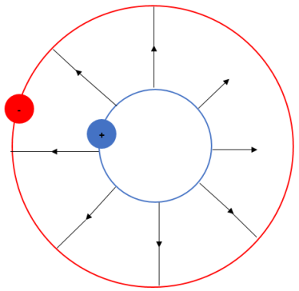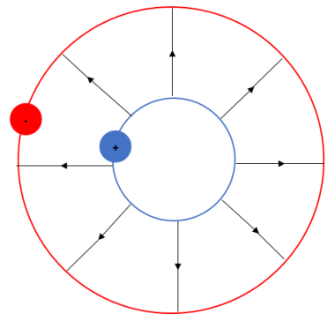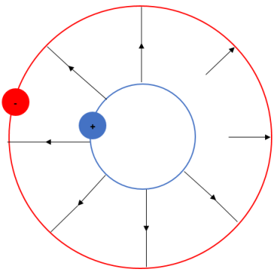

**3E.** Trace en forma cualitativa las líneas de campo eléctrico para un disco delgado, circular, con carga uniforme y de radio *R*. (*Sugerencia:* considere, como casos limitantes, puntos muy cercanos al disco donde el campo eléctrico este dirigido en forma perpendicular a la superficie, y puntos muy alejados del disco donde el campo eléctrico es como el de una carga puntual.)

1. Una superficie tiene el vector de área = (2 î + 3 ĵ) m². ¿Cuál es el flujo de un campo eléctrico que pasa por ella si el campo es a) = 4î N/C. y b) = 4 k N/C?

A= 2u x 3u   
 A= 6u²

1. Φ=A Cosθ

Φ= (4î N/C)(6u²)(cos0)  
Φ= 24 î Nm²/C

1. Φ=A Cosθ

Φ= (4k N/C)(6u²)(cos90)

Φ= 0

1. ¿Cuál es la ∫ dA para a) un cuadrado de longitud de arista *a*, b) un circulo de radio *r* y c) la superficie de un cilindro de longitud *h* y radio *r*?
2. π
3. En la figura 24-20, una superficie de Gauss completa encierra dos de las cuatro partículas son carga positiva. a) ¿Qué partículas contribuyen al campo eléctrico en el punto *P* sobre la superficie? b) ¿Cuál flujo neto del campo eléctrico que pasa por la superficie es mayor (si lo hay): el debido a *q₁* y *q₂* o el debido a las cuatro cargas?
4. Las partículas que contribuyen al campo eléctrico en el punto P son las cargas *q₁* y *q₂*
5. Las cargas *q₁* y *q₂* debido a que será igual en todos los puntos de la superficie y no habrá perdida de este

25P. En la figura 23-37, una barra no conductora y “semiinfinita” (es decir, infinita solo en una dirección) tiene una densidad de carga λ lineal uniforme. Demuestre que el campo eléctrico en el punto *P* forma un ángulo de 45° con la barra y que este resultado es independiente de la distancia

*R*. (*Sugerencia:* encuentre por separado las componentes paralela y perpendicular (a la barra) al campo eléctrico en *P*, y luego compare esas componentes.)

No dependerá de la distancia debido a que, al ser una barra con densidad de carga lineal uniforme, esta tendrá líneas de flujo con mayor intensidad desde el centro, sin importar su medida, por lo que llegaran al punto P siempre con un ángulo de 45° despreciando la distancia entre la barra y el punto

6E. Un disco de 2.5 cm de radio tiene una densidad de carga superficial de 5.3 μC/m² sobre su cara superior. ¿Cuál es la magnitud de campo eléctrico producido por el disco en el punto sobre su eje central a una distancia *z =* 12 cm del disco?

r=2.5 cm; A= π r²; A= (π)(.025m)²; ……….. A=1.96 m²

σ= ; σ*A=Q

Q= (5.3 C/m²)( 1.96 m²)

Q=1.0388 C

6,483.4826 N/C.

27- ¿A qué distancia a lo largo del eje central de un disco de plástico de radio R, de carga uniforme, es la magnitud del campo eléctrico igual a la mitad de la magnitud del campo en el centro de la superficie de disco?

dq= ƛdA ecuación 1

dA=2 ecuación 2

E= K ecuación 3

dE= K ecuación 4

Sustituimos la ecuación 1 con la 2

dq= ƛ* 2 ecuación 5

Sustituimos ecuación 5 y 4

dE= K ecuación 6

Integramos

Resolvemos

E= K* [1-]

28- Un electrón es acelerado hacia el Este a por un campo eléctrico. Determine la magnitud y dirección del campo eléctrico.

DATOS

=

a=

q=

FORMULAS

F=m a

E=

F= qE

m (a)= q E

E=

SUSTITUCIÓN

E=

RESULTADO

**E=**

29- Un electrón se suelta desde el reposo en un campo eléctrico uniforme de magnitud a . Calcule la aceleración del electrón (desprecie la gravitación).

Datos

=

E=

q=

FORMULAS

F=m a

E=

F= qE

m (a)= q E

a=

SUSTITUCIÓN

a=

RESULTADOS

a= -3.517

30- Una partícula alfa (el núcleo de un átomo de hielo) tiene una masa de y una carga de +2 e. ¿Cuáles son la magnitud y dirección del campo eléctrico que equilibrarán la fuerza gravitacional sobre ella?

DATOS

m=

q= +2e

g= 9.81m/

FORMULAS

E=

F= q E= P

P= m g

E=

SUSTITUCIÓN

E=

RESULTADO

**E**

31- Calcule la magnitud de la fuerza, debida a un dipolo eléctrico de momento de dipolo *m, sobre un electrón situado a 25nm del centro del dipolo. Suponga que en esta distancia es grande en comparación con la separación de la carga del dipolo.

DATOS

P= *m

l=25nm=m

FORMULAS

F= qE

P= ql

E= *

SUSTITUCIÓN

q=

q=C

E= *

E=

32- El aire húmedo se descompone (sus moléculas se ionizan) en un campo eléctrico de . En ese campo ¿Cuál es la magnitud de la fuerza electrostática sobre: a) Un electrón y b) Un ion con un solo electrón faltante

DATOS

E=

e=

FURMULAS

F= Ee

SUSTITUCIÓN

F= (

RESULTADOS

1. F=
2. F=-

33E. Un sistema de nubes cargadas produce un campo eléctrico en el aire cercano a la superficie terrestre. Una fuerza electrostática de 3.0x10-6N hacia abajo actúa sobre una partícula de carga -2.0x10-9C cuando se coloca en este campo.

1. ¿Cuál es la magnitud del campo eléctrico?
2. ¿Cuáles son la magnitud y dirección de la fuerza electroestática ejercida sobre un protón colocado en este campo?
3. ¿Cuál es la fuerza gravitacional sobre el protón?
4. ¿Cuál es la razón entre la magnitud de la fuerza electrostática y la magnitud de la fuerza gravitacional en este caso?

Fromula :

Solucion a)

Datos:

Sustitución:

Solucion b)

Formula :

Datos:

Q=1.621x10-19C

Sustitucion:

Solución c)

Formula:

Datos:

G=6.67x1011Nm2/kg2

m=1.672261x10-27kg

Sustitucion:

=1.1159x10-15

34E. Un campo eléctrico con una magnitud promedio de unos 150N/Capunta hacia abajo en la atmósfera cercana a la superficie de la Tierra. Deseamos “hacer flotar” en este campo una esfera de azufre que pesa 4.4N al comunicarle una carga.

1. ¿Qué carga (signo y magnitud)debe emplearse?
2. ¿Por qué no es practico el experimento? El azufre es un elemento no metalico y son malos conductores de electricidad o calor asi que no puede ser inducido por una carga.

Formula:

Datos:

F= 4.4N

Sustitución:

C

35E. Se puede producir haces de protones de gran velocidad en ¨cañones¨ mediante campos eléctricos para acelerar los protones.

1. ¿Qué aceleración experimentaría un protón si el campo eléctrico del cañón fuera de 2?00x104N/C?
2. ¿Qué rapidez alcanzaría el protón si el campo lo acelera a una distancia de 1cm?

Formula:

Datos para a):

q=1.621x10-19C

m=1.67261x10-27Kg

=2.00x104N/C

Solucion:

1.9382x1012 m/s2

Solución b)

Formula:

V = v0+at

Sustitución:

V = (1.9382x1012)(t)

36E. Con una rapidez de 5.00x108cm/s un electrón entra a un campo eléctrico de magnitud 1.00x103N/C y se desplaza a lo largo de las líneas de campo en la dirección que retarda su movimiento.

1. ¿A qué distancia se desplazará el electrón en el campo antes de detenerse momentáneamente y
2. ¿Cuánto tiempo transcurrirá?
3. Si la región con el campo eléctrico mide solo 8.00mm de largo (demasiado corta para que el electrón se detenga dentro de ella). ¿Qué fracción de la energía cinética inicial del electrón se perdería en esa región?

b) Solución

1. Solución:

c)

37E. En el experimento de Milikan, una gota de aceite, de 1.64µm de radio y 0.851 g/cm3 de densidad, está suspendida en la cámara C cuando se aplica un campo eléctrico de 1.92x 105 N/C dirigido hacia abajo. Encuentre la carga sobre la gota en términos de e.

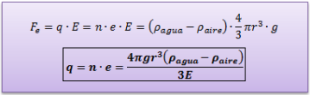

38P. En uno de sus experimentos, Millikan observó que las siguientes cargas medidas, entre otras, aparecieron en tiempos diferentes en una sola gota:

¿Qué valor para la carga elemental e se puede deducir de estos datos?

R=Si hacemos la diferencia de las cargas en un tiempo a otro observaremos que aumentan en múltiplos de una carga constante que pertenece al electrón.

- =

-=

- =

– =

- =

-=

- =

-=

+ + + + + =

39P. Existe un campo eléctrico uniforme en una región entre dos placas con carga positiva. Un electrón se suelta desde el reposo en la superficie de la placa con carga negativa y golpea la superficie de la placa opuesta, a 2cm de distancia, en un tiempo de

1. ¿Cuál es la velocidad del electrón cuando golpea la segunda placa?

DATOS=

FORMULAS

Solución:

1. ¿Cuál es la magnitud del campo eléctrico?

40p.En algún un instante los componentes de la velocidad de un electrón que se mueve entre dos placas paralelas cargadas son: . Suponga que el campo eléctrico entre las placas es de 120

1. ¿Cuál es la aceleración del electrón?
2. ¿Cuál es la velocidad del electrón después de su coordenada x ha cambiado a 2 cm?

Como su velocidad en x es constante, podemos obtener el tiempo de esa posición y ocuparlo para calcular su velocidad en y

41P Dos grandes placas de cobre paralelas están a 5 cm de separación y tienen un campo eléctrico uniforme entre ellas, descrito como en la figura:

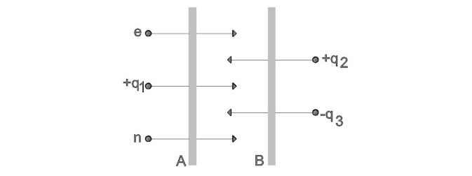

Un electrón se suelta desde la placa negativa al mismo tiempo que un protón se suelta desde la carga positiva.

Desprecie la fuerza de las partículas entre si y encuentre su distancia desde la placa positiva cuando pasan entre sí. ¿L e sorprende saber que no es necesario conocer el campo eléctrico para resolver este problema?

R= como sabemos que ambas partículas experimentan distinta velocidad en ”Y” y no nos serviría calcular la distancia en este eje podemos despreciar la aceleración que es causada, otra cosa que sabemos es que poseen una velocidad constante en x y podríamos decir que en este eje viajan a la misma velocidad, por lo tanto el único punto en el que se encuentran es en x=0.0025.

42P. Un bloque de 10g con una carga de se coloca en un campo eléctrico = , donde el campo está en

1. ¿Cuales son la magnitud y dirección de la fuerza sobre el bloque?

0.24475N

1. Si el bloque se suelta desde el reposo en el origen en t=0 ¿Cuáles serán sus coordenadas en t=3s?

(

(

(

43P.- Un campo eléctrico uniforme y dirigido hacia arriba, de magnitud igual 2.00x10

3N/C, se ha creado entre las dos placas horizontales al cargar la placa inferior de manera positiva y la superior de manera negativa. Las placas tienen longitud L = 10.0 cm y separación d= 2.00 cm. Un electrón se dispara entonces entre las placas desde el borde izquierdo de la placa inferior. La velocidad inicial v0 del electrón forma un ángulo θ = 45 o con la placa inferior y tiene una magnitud de 6.00 x10 6

m/s. a) ¿Golpeará el electrón a una de las placas? b) En caso afirmativo, ¿Que placa y a que distancia horizontal desde el borde izquierdo golpeará el electrón?

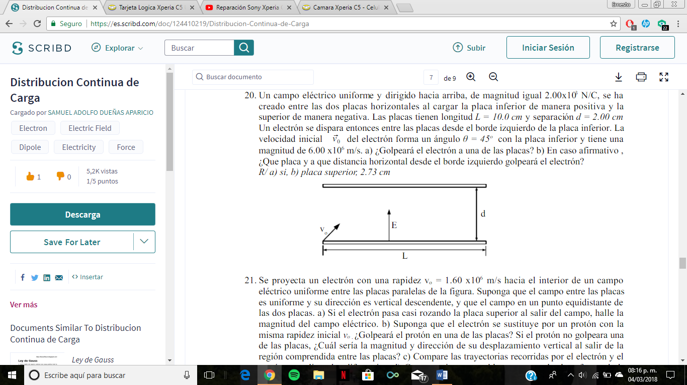

Datos:

E=2x10^3 N/C

L=10 m

d=2 cm

V=6x10^6 m/s

 Respuestas:

a) si

b) placa superior, 2.73 cm

45E.- Un dipolo eléctrico consta de cargas +2e y -2e separadas por 0.78 NM el dipolo está en un campo eléctrico de 3.4 x 10 ^6 N/C de intensidad. Calcule la magnitud del momento de torsión sobre el dipolo cuando el momento de dipolo sea:

a) Paralelo

b) Perpendicular

c) Antiparalelo al campo eléctrico

 Datos:

E=3.4x10 ^6 N/C

P=qd

a)

0=

b)

8.5=

c)

0=

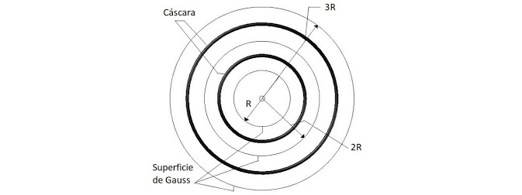4| La figura 24-21 ilustra, en sección transversal, una esfera metálica central, dos cáscaras metálicas esféricas y tres superficies de Gauss esféricas de radio R, 2R y 3R, todas con el mismo centro. Las cargas uniformes sobre los tres objetos son: esfera, Q; cáscara más pequeña, 3Q; cáscara más grande, 5Q. Clasifique las superficies de Gauss según la magnitud del campo eléctrico en cualquier punto sobre la superficie, la mayor primero.

S1=

S2=

S3=

5| La figura 24-22 muestra tres superficies de Gauss, cada una semisumergida en una gruesa placa metálica grande, con una densidad de carga superficial uniforme. La superficie de Gauss S1 es la más alta y tiene los casquetes cuadrados más grandes en los extremos; la superficie S3 es la más corta y tiene los casquetes cuadrados más grandes en los extremos, y S2 tiene valores intermedios.

Clasifique las superficies según

a) La carga que encierra

b) La magnitud del campo eléctrico en puntos sobre su casquete del extremo superior

c) Flujo eléctrico neto que pasa por ese casquete del extremo superior

d) El flujo eléctrico neto que pasa por sus casquetes del extremo inferior, el mayor primero.

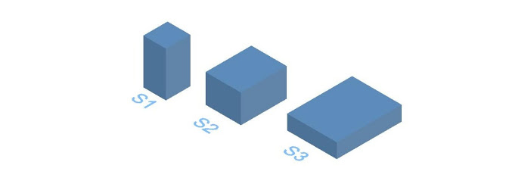

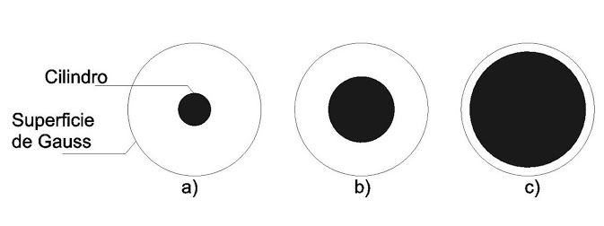6|La figura 24-23 muestra en sección transversal, tres cilindros, cada uno con carga uniforme Q. Concéntrica con cada cilindro está una superficie de Gauss cilíndrica, las tres con el mismo radio. Clasifique las superficies de Gauss según el campo eléctrico en cualquier punto sobre la superficie, la mayor primero.

8|Una pequeña esfera cargada se encuentra dentro del hueco de una cáscara esférica metálica de radio R. Para tres situaciones, las cargas netas sobre la esfera y cáscara, son respectivamente:

1. +4q,0;
2. -6q,+10q
3. +16q,-12q

Clasifique las situaciones según la carga sobre la superficie

1. Interior de la cáscara
2. Exterior de la cáscara, la más positiva primero

**9.** Clasifique las situaciones de la pregunta 8 según la magnitud del campo eléctrico a) a la mitad a través de la cascara y b) en un punto situado a 2R desde el centro de la cascara, la mayor primero.

**10.** En la figura 24-24 se ven cuatro esferas, cada una con una carga Q distribuida de manera uniforme a su volumen. a) clasifique las esferas según su densidad de carga volumétrica, la mayor primera. La figura también muestra un punto P para cada esfera, todas a la misma distancia desde el centro de la esfera. b) clasifique las esferas según la magnitud dela campo eléctrico que producen en el punto P, la mayor primero.

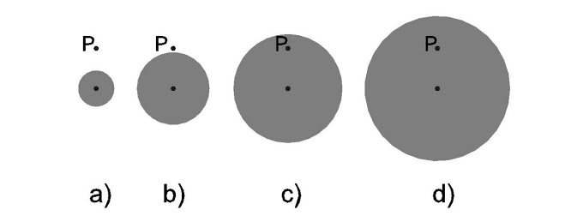

a)

Entonces: d), c), b), a) es la clasificación de las esferas según su densidad de carga volumétrica.

b)

* Para r<R. (figuras de la izquierda)

Si estamos calculando el campo en el interior de la esfera uniformemente cargada, la carga que hay en el interior de la superficie esférica de radio r es una parte de la carga total, que se calcula multiplicando la densidad de carga por el volumen de la esfera de radio r.

* Para r>R (figuras de la derecha)

Si estamos calculando el campo en el exterior de la esfera uniformemente cargada, la carga que hay en el interior de la superficie esférica de radio r es la carga total q=Q.

Entonces: d), c), b), a) es la clasificación de las esferas según la magnitud de su campo eléctrico.

**SEC. 24-2 Flujo**

**1E.** El agua de un canal de irrigación de ancho w=3.22m y longitud d=1.04m circula con una rapidez de 0.207 m/s. El flujo de masa del agua circulante por una superficie imaginaria es el producto de la densidad del agua (1000 kg/m3) y su flujo de volumen por esa superficie. Encuentre el flujo de masa que pasa por las siguientes superficies imaginarias: a) a una superficie de área *wd*, enteramente en el agua, perpendicular al flujo; b) una superficie con área *3wd/2*, del cual wd está en el agua, perpendicular al flujo; c) una superficie de área *wd/2*, enteramente en el agua, perpendicular al flujo; d) una superficie de área *wd*, la mitad en el agua y la mitad fuera de ella, perpendicular al flujo; e) una superficie de área *wd*, enteramente en el agua, con su normal a 34° de la dirección de flujo.

a)

b)

c)

d)

e)

**FLUJO DE CAMPO ELECTRICO**

2E. La superficie cuadrada ilustrada en la figura 25-26 mide 3.2mm en cada lado. Está inmersa en un campo eléctrico uniforme con magnitud E=1800 N/C. Las líneas de campo forman un ángulo de 35° con una normal a la superficie, como se muestra. Considere que esa normal está dirigida “hacia afuera”, como si la superficie fuera una cara de la caja. Calcule el flujo eléctrico que pasa por la superficie.

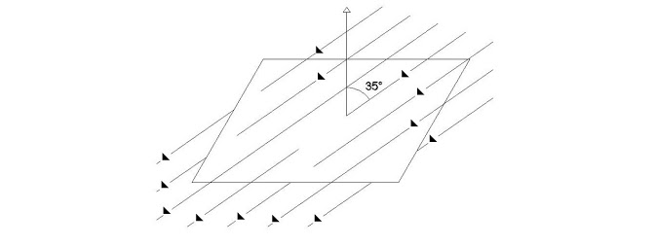

**Φ**E= (1) Cos Θ A

**Φ**E=1800 N/C (Cos 55) (4x10-6m2)

**Φ**E=4.12 x10-3 N/C m2

3E. Las aristas del cubo de la figura 24.26 tienen 1.40m de longitud y está orientado como se ilustra en una región de campo eléctrico que pasa por la cara derecha si el campo eléctrico, en newtons por coulomb, está dado por a)6.00i, b) -2.ooj y c) -3i+4k d) ¿Cuál es el flujo total que atraviesa el cubo por cada uno de estos campos?

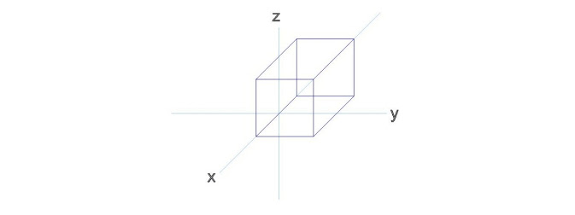

1. **Φ**E= 6 (L)3 =6(1.4 )3

**Φ**E= 16.464 N/C m2

1. **Φ**E= -2 (L)3 =-2(1.4)3

**Φ**E= -5.488 N/C m2

**c)Φ**E= -3 (L) 3 +4 (L)3=-3(1.4)3 +4(1.4)3

**Φ**E= 2.744 N/C m2

4E. Suponga que tiene cuatro cargas puntuales 2q, q, -q, -2q. Si es posible, describa como colocaría una superficie cerrada que encierre por lo menos, la carga 2q (y quizás otras cargas) y a través de la cual el flujo eléctrico neto sea a)0, b) +3q/ε0 y c) -2q/ ε0.

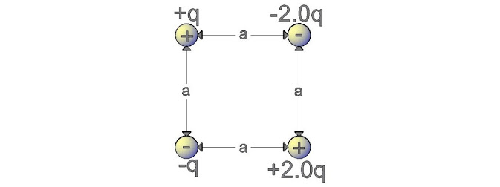

1. S1= **Φ**E =q-q/ ε0=0

b) s2= **Φ**E = 2q+q/ ε0= 3q/ ε0

c) s3= **Φ**E = 2q+q-q/ ε0= -2q/ ε0

5E. Una carga puntual de 18 μC está en el centro de una superficie cúbica de Gauss de 55 cm de arista ¿Cuál es el flujo eléctrico neto que pasa por la superficie?

q=18x10-6 C

a=.55m

**Φ**E= q/ε0

**Φ**E= 18x10-6 C/ε0=2.03x106N/C m2

6E. En la figura 24-27, una red para mariposas está en un campo eléctrico uniforme de magnitud E El borde, un circulo de radio a, está alineado de manera perpendicular al campo. Encuentre el flujo eléctrico que pasa por la red.

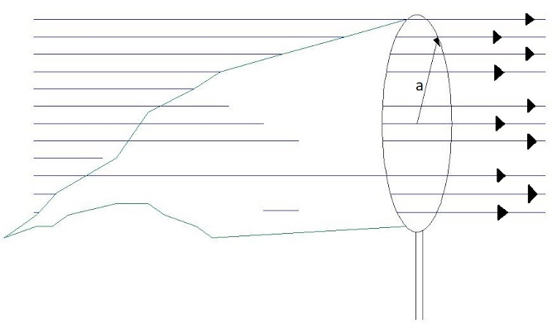

**Φ**E= -E A

**Φ**E= -E0¶a2

**7P.** Encuentre el flujo neto que pasa por el cubo dado en el ejercicio 3 y en la figura 24-26, si el campo eléctrico está dado por a) y b). *E* está en Newtons por Coulomb, y *y* está en metros. (c) En cada caso, ¿Cuánta carga está encerrada por el cubo?

**8P.** Cuando una regadera se cierra en un cuarto de baño cerrado, la salpicadura del agua sobre la tina de baño puede llenar el aire del cuarto con iones de carga negativa y producir un campo eléctrico de hasta 1000 N/C. Considere un cuarto de baño con dimensiones de 2.5m x 3.0m x 2.0 m. A lo largo del cielo raso, el piso y las cuatro paredes, aproxime el campo eléctrico del aire si supone que su dirección e perpendicular a la superficie y con una magnitud de 600 N/C. Del mismo modo, trate esas superficies como si formaran una superficie cerrada de Gauss alrededor del aire del cuarto. ¿Cuáles son a) la densidad de carga volumétrica ρ y b) el número de cargas elementales en exceso *e* por metro cúbico en el aire del cuarto?

a)

b)

**9P.** Se encuentra por experimentación que el campo eléctrico en cierta región de la atmosfera de la Tierra está dirigido en forma vertical hacia abajo. A una altitud de 300 m el campo tiene una magnitud de 60.0 N/C; a una altitud de 200 m, la magnitud es de 100 N/C. Encuentre la cantidad neta de carga contenida en un cubo de 100 m de arista, con caras horizontales a altitudes de 200 m y 300m. Desprecie la curvatura de la Tierra.

**10P.** En cada punto sobre la superficie del cubo que se ilustra en la figura 24-26, el campo eléctrico está en la dirección positiva de y. La longitud de cada arista del cubo es de 3.0m. Sobre la superficie superior del cubo y sobre la cara inferior del cubo . Determine la carga neta que contiene el cubo

**11P.** Una carga puntual *q* se coloca en un vértice de un cubo de aristas *a*. ¿Cuál es el flujo que pasa por cada cara del cubo? (*Sugerencia:* Utilice la ley de Gauss y argumentos de asimetría).

La carga puede estar en cualquiera de los 8 vertices, la carga se distribuye por todo el cubo respecto a los ejes “x”, “y” y “z”

**SEC.** 24-6 **Un conductor aislado cargado**

**12P.** El campo eléctrico justo arriba de la superficie del tambor cargado de una fotocopiadora tiene una magnitud *E* de 2.3x105 N/C. ¿Cuál es la densidad de carga superficial sobre el tambor suponiendo que éste sea conductor?

**13P.** Una esfera conductora con carga uniforme, de 1.2 m de diámetro, tiene una densidad de carga superficial de 8.1 µC/m2. a) Encuentre la carga neta sobre la esfera. b) ¿Cuál es el flujo eléctrico total que sale de la superficie de la esfera?

**21P.** Dos largos cilindros concéntricos, cargados, tienen radios de 3.0 y 6.0 cm. La carga por longitud unitaria es de 5.0 x 10-6 C/m sobre el exterior. Encuentre el campo eléctrico en a) *r* = 4.0 cm y b) *r* = 8.0 cm, donde *r* es la distancia radial desde el eje central común.

Formula:

Resultado:

1. E= 2778.125
2. E= 694.531

**22P.** Un largo cilindro sólido, no conductor, de radio igual a 4.0 cm tiene una densidad de carga volumétrica ρ, no uniforme, que es una función de la distancia radial *r* desde el eje del cilindro, dada por ρ = *Ar2*, con A = 2.5 µC/m5. ¿Cuál es la magnitud del campo eléctrico en una distancia radial de a) 3?0 cm y b) 5.0 cm desde el eje del cilindro?

Formula:

Resultado:

**23P.** En la figura 24-30 se observa un contador Geiger, aparato que se utiliza para detectar radiación de ionización (la que produce ionización de átomos). El contador consta de un delgado alambre central con carga positiva, rodeado por un cilindro conductor circular, concéntrico, con igual carga negativa. De esa forma, se crea un intenso campo eléctrico radial dentro del cilindro. Este último contiene un gas inerte de baja presión. Cuando una partícula de radiación entra al dispositivo a través de la pared cilíndrica, ioniza algunos átomos del gas. Los electrones libres resultantes (marcados con una e-) son atraídos al alambre positivo. Sin embargo, el campo eléctrico es tan intenso que, entre colisiones con otros átomos del gas, lo electrones libres ganan energía suficiente para ionizar también estos átomos. En consecuencia, se crean más electrones libres y el proceso se repite hasta que éstos llegan al alambre. La “avalancha” de electrones resultante la recolecta el alambre, cuya señal generada se utiliza para registrar el paso de la partícula original de radiación. Supóngase que el radio del alambre central es de 25 µm, que el radio del cilindro es de 1.4 cm, y que la longitud del tubo es de 16 cm. Si el campo eléctrico en la pared interior del cilindro es de 2.9 x 104 N/C, ¿cuál es la carga positiva total sobre el alambre central?

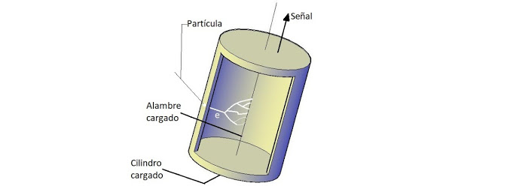

**24P.** Una carga de densidad lineal uniforme de 2.0 nC/m está distribuida a lo largo de una barra no conductora, delgada y larga. La barra es coaxial con un cilindro conductor largo y hueco (radio interior = 5.0 cm, radio exterior = 10 cm). La carga neta sobre el conductor es cero. a) ¿Cuál es la magnitud del campo eléctrico a 15 cm del eje del cilindro? ¿Cuál es la densidad de carga superficial sobre la superficie b) interior y c) exterior del conductor?

Formula:

Resultado:

79,822,222.22

**25P.** Se distribuye carga de manera uniforme en todo el volumen de un cilindro infinitamente largo de radio R. a) Demuestre que, a una distancia *r* del eje del cilindro (para *r* < R),

,

Donde ρ es la densidad de carga volumétrica. b) Escriba una expresión para E cuando *r* > R.

|  |
| --- |
|  |

**26E.** En la figura se aprecian secciones transversales de dos grandes hojas no conductoras, parales, con distribuciones idénticas de carga positiva con densidad de carga superficial σ ¿Cuál es el en los puntos a) arriba de las hojas, b) entre ellas y c) debajo de ella?

Resultado:

1. b) c)

**27E.** Una placa metálica cuadrada, cuya arista mide 8.0cm de longitud y de grosor despreciable, tiene una carga total de 6.0x a)Estime la magnitud E del campo eléctrico justo fuera del centro de la placa (a una distancia de 0.50mm, por ejemplo) si se supone que la carga se dispersa de manera uniforme sobre las dos caras de la placa. B) Estime E a una distancia de 30cm (grande en relación con el tamaño de la placa) si se supone que la placa es una carga puntual-

Arista = 8cm =2.15688xN/C

Carga total= 6.0x

Grosor despreciable =59.913333N/C

**28E.** Una superficie no conductora, grande y plana, tiene una densidad de carga uniforme σ, En su centro se ha cortado un pequeño orificio circular de radio R, como se ilusra en la figura 24-32. Desprecie el efecto marginal de las líneas de campo alrededor de todas las aristas, y calcule el campo eléctrico en el punto P, a una distancia z del centro del orificio a lo largo de su eje. (*Sugerencia: vae la ecuación 23-26 y utilice superposición)*



Densidad de carga uniforme = σ

dq= σdA=σ(2πrdr)

Para resolver la integral la sumamos en la forma

al hacer que x= m= dx=(2r)

La ecuación se convierte en

Tomando los límites

Al efectuar la integración se supone que z≥0 si hacemos que R🡪ꝏ mientras mantenemos a Z finita, el segundo término en el paréntesis se aproxima a cero y la ecuación se reduce

**32P.** Dos placas metálicas grandes de 1.0 de área se colocan una frente a la otra. Están a 5.0 de distancia y tienen cargas iguales, pero de signo contrario en sus superficies interiores. Si la magnitud del campo eléctrico entre las placas es de 55 ¿Cuál es la magnitud de la carga sobre cada placa? Desprecie los efectos marginales.

**33P.** Una losa uniforme de grosor tiene una densidad de carga volumétrica uniforme Encuentre la magnitud del campo eléctrico en todos los puntos del espacio.

1. Dentro de la losa.
2. Fuera de la losa, en términos , si la distancia se mide desde el plano central de la losa.

**34E.** Una carga puntual hace que un flujo eléctrico de -750 pase por una superficie de Gauss esférica de 10.0 de radio centrada sobre la carga.

1. Si se duplicara el radio de la superficie de Gauss, ¿cuánto flujo pasaría por la superficie?
2. ¿Cuál es el valor de la carga puntual?
3. El flujo no depende del radio, por lo tanto, no afecta.

b.

**35E**. Una esfera conductora de 10 de radio tiene una carga desconocida. Si el campo eléctrico a 15 del centro de la esfera tiene una magnitud de 3.0x y dirigido radialmente hacia adentro ¿cuál es la carga neta sobre la esfera?

**36E.** Dos esferas concéntricas cargadas tienen radios de 10.0 y 15.0 . La carga sobre la esfera inferior es de 4.00x y sobre la exterior es de 2.00x . Encuentre el campo eléctrico.

1. En
2. En



**37E.** En un informe científico publicado en 1911, Ernest Rutherford dijo: “Para formarse una idea de las fuerzas necesarias para desviar una partícula α un ángulo grande, considere un átomo que contenga una carga puntual positiva en su centro y rodeado por una distribución de electricidad negativa – uniformemente distribuida dentro de una esfera de radio El campo eléctrico … a una distancia desde el centro para un punto dentro del átomo [es].

Verifique esta ecuación.

Cuando r<a: Cuando r>a:

Sustituyendo valores:

=0

44P. La figura muestra una cáscara esférica de carga con densidad de carga volumétrica uniforme ρ. Determine E debido a la cáscara para distancias a 30cm. Suponga que ρ= 1.0X10-6 C/m3, a=10 cm y b= 20 cm

Solución:

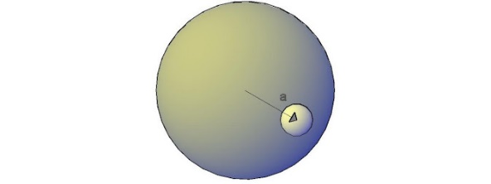

Q1= (1.0X10-6 C/m3)(4.188X10-3m3) =4.188X10-9C

Q1= (1.0X10-6 C/m3)(0.113m3) =1.13X10-7C

45P. En la siguiente figura una cáscara esférica no conductora de radio interior a y radio exterior b, tiene una densidad de carga volumétrica ρ=A/r (Dentro de su grosor), donde A es una constante y r es la distancia desde el centro de la cáscara. Además, una carga puntual positiva q está ubicada en ese centro. ¿Qué valor debe tener A si el campo eléctrico de la cáscara (a ≥ r ≥ b) debe ser uniforme?

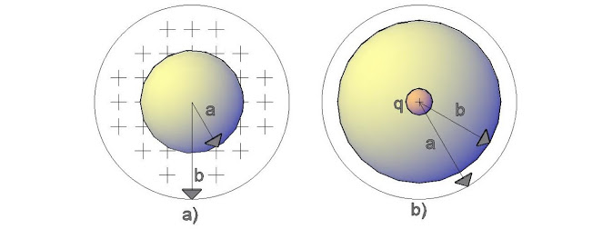

46P. Una esfera no conductora tiene una densidad de carga volumétrica uniforme ρ. Sea el vector desde el centro de la esfera a un punto genera P en su interior.

1. Demuestre que el campo eléctrico de p esta dado por (Nótese que el resultado eléctrico es independiente del radio de la esfera)

Solución: Como el campo eléctrico es uniforme tomaremos como al radio porque es igual en cualquier punto.

Tenemos que: Sabemos que:

y y donde r=

Entonces:

y =

1. En la esfera se hace una cavidad esférica, como se ilustra en la figura. A partir de los conceptos de superposición demuestre que el campo eléctrico en todos los puntos dentro a la cavidad es uniforme e igual a

Solución: como el principio de superposición la suma de todos los campos será igual al campo total entonces al ser una esfera si tomamos la distancia del radio se encontrara un campo exactamente igual pero en sentido contrario del otro lado por lo que se eliminarían y al ser uniforme podemos tomar la distancia que queramos y será igual así que podemos decir que

Tenemos que:

y

Sabemos que:

y donde r=

Entonces:

y =

47P. Una distribución volumétrica de carga esférica simétrica, pero no uniforme, produce un campo eléctrico de magnitud , dirigido en forma radial hacia fuera desde el centro de la esfera. Aquí, r es la distancia radial desde ese centro, y K es una constante ¡Cuál ess la densidad de volumen de la distribución de carga?

Solución:

E=Kr4 tenemos que: sustituimos:

R=distancia Sabemos que: podemos decir:

K=constante r1= radio de la esfera

Sustituyendo: